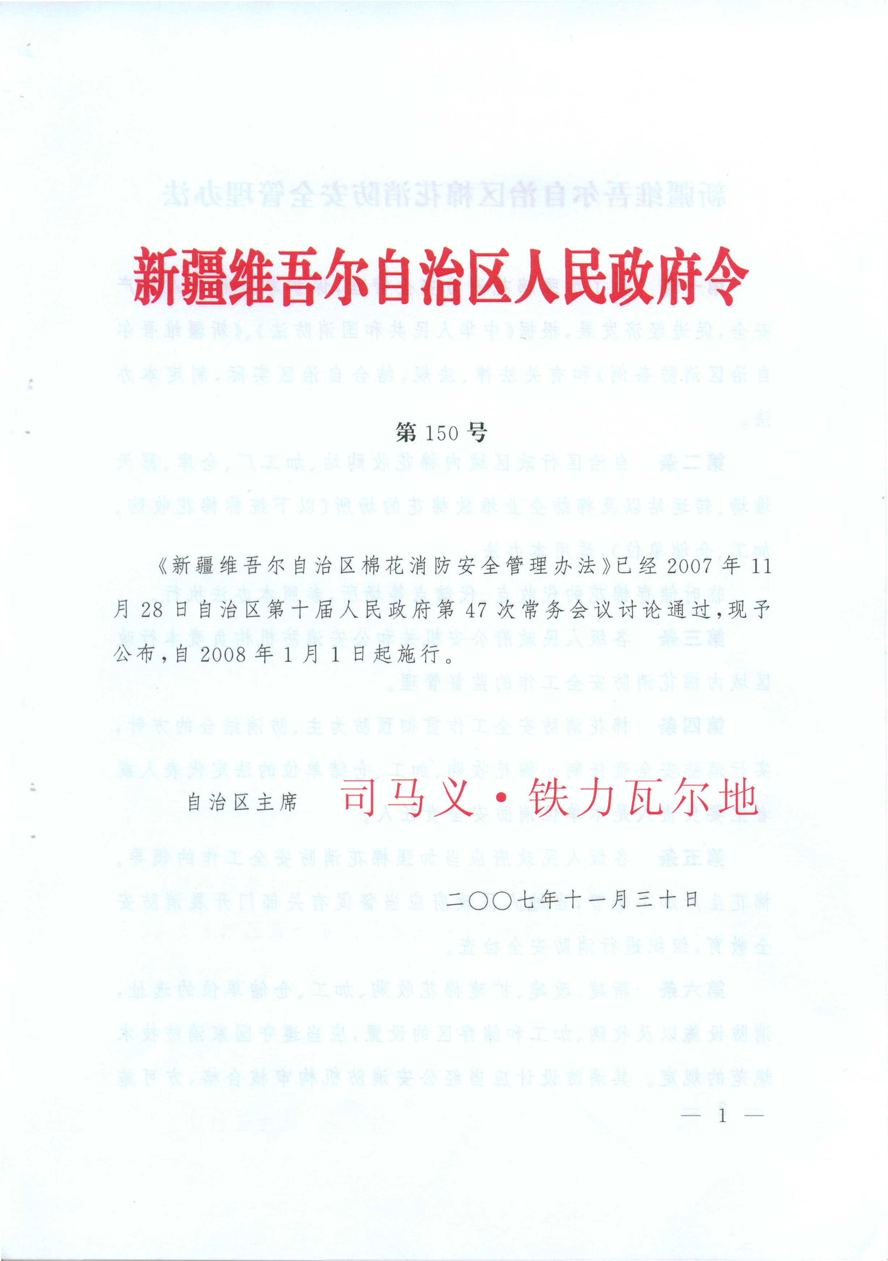
新疆维吾尔自治区棉花消防安全管理办法

第一条 为了加强棉花消防安全管理，保护单位和个人财产安全，促进经济发展，根据《中华人民共和国消防法》、《新疆维吾尔自治区消防条例》和有关法律、法规，结合自治区实际，制定本办法。
第二条 自治区行政区域内棉花收购站、加工厂、仓库、露天堆场、转运站以及棉纺企业堆放棉花的场所（以下统称棉花收购、加工、仓储单位），适用本办法。
临时储存棉花的代收点、代储点等场所，参照本办法执行。
第三条 各级人民政府公安机关和公安消防机构负责本行政区域内棉花消防安全工作的监督管理。
第四条 棉花消防安全工作贯彻预防为主、防消结合的方针，实行消防安全责任制。棉花收购、加工、仓储单位的法定代表人或者主要负责人是本单位消防安全责任人。
第五条 各级人民政府应当加强棉花消防安全工作的领导。棉花生产加工季节，当地人民政府应当督促有关部门开展消防安全教育，组织进行消防安全检查。
第六条 新建、改建、扩建棉花收购、加工、仓储单位的选址，消防设施以及收购、加工和储存区的设置，应当遵守国家消防技术规范的规定。其消防设计应当经公安消防机构审核合格，方可施工；竣工后应当经公安消防机构消防验收合格，方可投入使用。
第七条 新建、改建、扩建的棉花收购、加工、仓储单位的棉花堆垛布置和消防给水系统，应当符合本办法附件《棉花堆垛布置和消防给水系统消防安全规范》的规定。
本办法实施前已建的棉花收购、加工、仓储单位的棉花堆垛布置和消防给水系统不符合前款规定的，应当进行改造；确实难以改造的，公安机关和公安消防机构应当指导其采取相应的防护措施。
第八条 棉花收购、加工、仓储单位应当加强消防设施建设，建立健全各项消防安全制度，落实消防安全责任制，明确岗位消防安全职责，确定各岗位的消防安全责任人，改善消防安全环境。
第九条 棉花收购、加工、仓储单位，可以根据需要建立由职工组成的义务消防队，定期进行消防技能演练，提高灭火自救能力。法律、行政法规规定应当建立专职消防队的，从其规定。
第十条 棉花收购、加工、仓储单位应当制定消防安全教育计划，对职工进行消防安全培训。新上岗的人员（包括固定、临时、季节性工人及其他人员）应当经过单位内部消防安全培训，经考核合格后方可上岗作业。
第十一条 棉花收购、加工、仓储单位应当按照国家有关规定配备消防机动泵、消火栓等消防设施、器材以及其它灭火工具，并指定专人管理，定期进行检验、维修，冬季采取防冻措施，保证正常使用。
第十二条 棉花收购、加工、仓储单位的生产车间、仓库、配电室等重点部位禁止使用明火；其他部位需要动用明火的，应当按照本单位用火管理制度办理准用手续，并采取有效防护措施。
棉花收购、加工、储存区外设置的维修工房、装卸人员休息室安装和使用火炉，应当符合防火要求，并经本单位消防安全责任人批准，进行严格管理。
第十三条 棉花收购、加工、仓储单位应当严格执行门卫和夜间巡逻制度。棉花堆场区、仓库区和加工厂区应当设置明显的防火安全标志牌和禁止吸烟的警示牌。
禁止携带火种进入棉花堆场区、仓库区和加工厂区。机动车辆进入棉花堆场区、仓库区和加工厂区前，应当进行检查，严防带入火种。
第十四条 装卸棉花的机动车辆应当遵守下列规定：
（一）配装符合国家标准的排气火花熄灭器，排气管一侧不得靠近棉垛；
（二）在固定地点停车，不得在库区内加油或者修理车辆；
（三）进入棉花堆场区、仓库区和加工厂区作业的电瓶车、铲车、叉车及上垛用的吊车，应当采取防止打出火花的安全措施。
第十五条 棉花加工生产应当采用先进的工艺和设备，对机器设备的传动、转动部分应当设置安全架、安全罩或者采取其他防护措施，防止机器运转中摩擦起火。
第十六条 棉花加工厂区、车间应当定期清扫，保持环境清洁，防止落棉、尘杂缠绕设备运行。管线与电缆沟槽应当采取遮挡、封闭措施，防止落棉、尘杂进入。
第十七条 露天、半露天籽棉堆垛和靠近场（库）区围墙、铁道旁的皮棉堆垛，必须使用阻燃蓬布苫盖。
第十八条 棉花收购、加工、仓储单位电气线路的消防用电应当按二级负荷供电，用电线路应当采用地下电缆，内部敷设的配电线路必须穿金属管或者阻燃管。
堆放籽棉的电动机械应当采用防护型开关，移动式电缆应当采取防止碾压的措施，设专人进行现场看护，并定期进行绝缘性能检验。
棉花加工车间应当采用防爆型或者防尘型照明灯具和开关；用于堆场户外照明的灯具，应当采用防护型灯具。
第十九条 电线和电器设备应当由持《特种作业人员操作证》的电工安装、检查、维修和保养。电工应当严格遵守各项电器操作规程，每年应当对电气设备定期进行绝缘检测。
第二十条 棉花收购、加工、仓储单位应当按照国家防雷设计规范要求，装置避雷设施，定期检测，保证有效使用。
第二十一条 气象部门预报风力达5级以上的，棉花收购、加工、仓储单位应当加强防火、消防警戒，必要时应当停止收购、加工活动。
气象部门预报风力达7级以上的，当地人民政府可以对棉花收购、加工、仓储单位及相邻的厂矿企业、居民区发布实施禁火令，并组织公安机关和公安消防机构、安全生产等部门进行监督检查；棉花收购、加工、仓储单位应当组织专门人员实施24小时不间断巡查。
第二十二条 各级人民政府和有关部门对棉花消防安全管理工作中作出显著成绩的单位和个人给予表彰和奖励。
第二十三条 违反本办法规定，依法应当给予行政处罚的行为，依照《中华人民共和国消防法》、《新疆维吾尔自治区消防条例》的有关规定予以处罚；构成犯罪的，依法追究刑事责任。
第二十四条 公安机关和公安消防机构工作人员滥用职权、玩忽职守、徇私舞弊的，由其所在单位或者有关主管部门依法给予行政处分；构成犯罪的，依法追究刑事责任。
第二十五条 本办法自2008年1月1日起施行。1997年12月5日自治区人民政府令第75号发布实施的《新疆维吾尔自治区棉花消防安全管理办法》同时废止。

附件：
棉花堆垛布置和消防给水系统消防安全规范

1．露天堆场棉花总储量超过5000吨的收购、加工、仓储单位，应当分设堆场，堆场之间的防火间距，不小于l5m。堆场之间相邻的棉花堆垛应当分别用篷布进行苫盖。
2．露天、半露天棉花堆场内的棉垛与场区围墙之间的间距，不小于10m。
露天、半露天籽棉堆垛与皮棉堆垛之间的防火间距，不小于35m。
3．堆垛布置
3.1 露天籽棉堆垛每垛占地面积不大于340㎡、垛高不高于6m、垛与垛之间的防火间距不小于8m。
3.2 露天皮棉堆垛每垛占地面积不大于240㎡、垛高不高于8m、垛与垛之间的防火间距不小于4m。
3.3 仓库内皮棉堆垛之间应当留出必要的通道，主要通道的宽度不小于2m，其它通道的宽度不小于1.5m；堆垛与墙壁的距离不小于0.5m、与柱的距离不小于0.2m、与梁的距离不小于1m。
4．给水系统
4.1 棉花收购、加工、仓储单位的消防给水系统应当采用高压或者临时高压给水系统，管道的供水压力应当保证用水总量达到最大，水枪在最不利地点时，其充实水柱不小于10m。
室外消防给水管道的直径不小于DN100。
用于高压或者临时高压给水系统的水泵，应当设置备用电源。
4.2 消火栓在室外设置的，应当采用地下式消火栓或者具有自排水功能的地上式消火栓。
地下式消火栓可以选用具有2个DN65的消火栓，配备2盘水带、2支多功能水枪。
室外消火栓应当设置醒目标志。
4.3 消防水池的设置应当符合国家消防技术规范的规定，并设置供消防车取水的取水口或者取水井口。

主题词：公安 棉花 消防管理 办法
分送：自治区党委常委。
自治区主席、副主席，政府秘书长、主席助理，副秘书长。伊犁哈萨克自治州，各州、市、县（市）人民政府，各行政公署，自治区人民政府各部门、各直属机构。自治区党委办公厅、政法委，人大常委会办公厅、法制委，政协办公厅、民族宗教和法制委，高法院，检察院，各大专院校，各人民团体，生产建设兵团、法制办，新疆军区，中央驻疆各单位，各新闻单位。
全国人大常委会办公厅，国务院法制办。
新疆维吾尔自治区人民政府办公厅 2007年12月5日印发
共印：汉文二九○份，维文三○份。

